LYCÉE LGT GAILLARD
Département Énergies Renouvelables

NOMENCLATURE COMPLÈTE
Mesure des Consommations et Productions d'Énergie
Sites Éolien et Photovoltaïque du Lycée
Élève | BIVARD
Classe | SWAN
Établissement | LGT GAILLARD
Date | 02/03/2026

1. Introduction
Ce document présente la nomenclature complète des appareils de mesure permettant de suivre la production et la consommation d'énergie des installations éoliennes et photovoltaïques du lycée.
Les appareils sélectionnés permettent une mesure en kWh et une communication via Modbus pour intégration dans un système de supervision (IPX800, Eco-Devices, Grafana, SCADA, etc.).

Objectifs :
- Mesurer la production photovoltaïque (panneaux solaires du lycée)
- Mesurer la production éolienne (éolienne du lycée)
- Mesurer la consommation du bâtiment
- Permettre la supervision et la visualisation des données en temps réel

2. Tableau Récapitulatif des Appareils de Mesure
Appareil | Type | Prix indicatif | Communication | Utilisation
SDM230 Modbus RS485 | Monophasé | ≈ 43 € | Modbus RS485 | Mesure énergie active PV / Éolien / Bâtiment
SDM230-Modbus | Monophasé | ≈ 84 € | Modbus | Mesure énergie active, compatible supervision
DEYE SDM230 Modbus | Monophasé | ≈ 60 € | Modbus | Mesure énergie active, compatible Raspberry Pi
Eco Device | Monophasé | ≈ 94 € | Modbus / Ethernet | Supervision locale + envoi données web
SolarEdge Energy Meter | Mono / Triphasé | ≈ 248 € | Modbus | Mesure précise production solaire SolarEdge

Remarque : Les prix sont donnés à titre indicatif et peuvent varier selon le fournisseur.

3. Fiches Détaillées des Appareils de Mesure

3.1 SDM230 Modbus RS485
Type : Monophasé
Prix indicatif : ≈ 43 €
Communication : Modbus RS485
Référence : SDM230 / EASTRON
Tension d'alimentation : 230V AC
Courant nominal : jusqu'à 100A direct
Précision : Classe 1 (±1%)

Utilisation : Mesure de l'énergie active (kWh) pour suivi de production ou de consommation. Compatible avec un système de supervision (PC, Raspberry Pi, logiciel type Grafana ou SCADA).
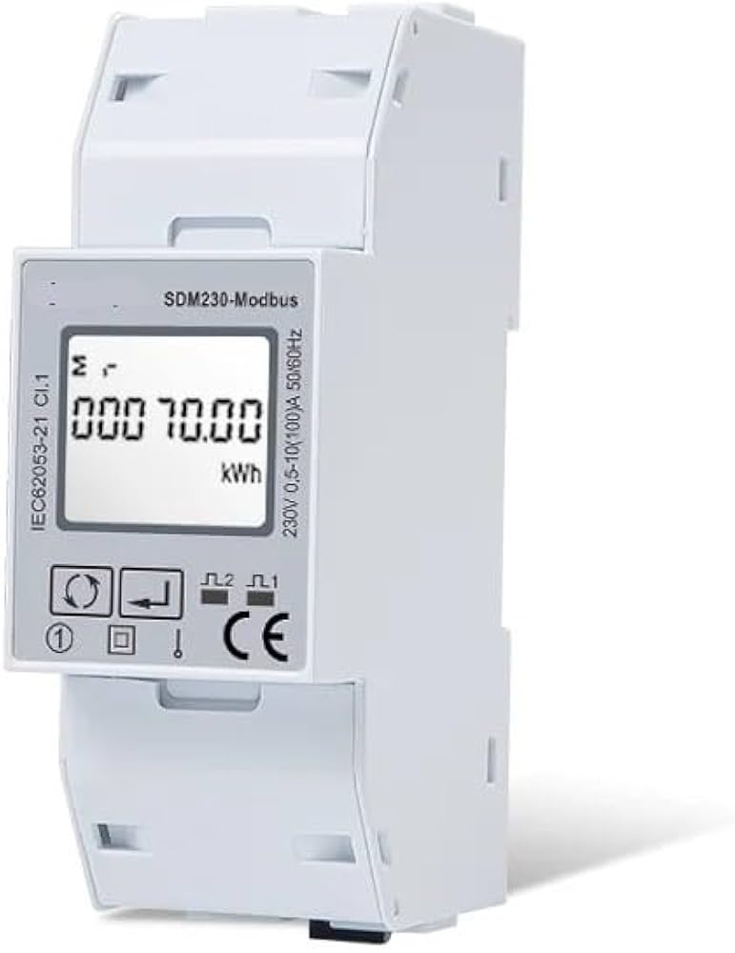

3.2 SDM230-Modbus (version AELATNGS)
Type : Monophasé
Prix indicatif : ≈ 84 €
Communication : Modbus RTU RS485
Référence : SDM230-Modbus / AELATNGS
Tension d'alimentation : 230V AC
Courant nominal : jusqu'à 100A direct
Précision : Classe 1 (±1%)

Utilisation : Mesure bidirectionnelle de l'énergie active (kWh). Compatible avec un système de supervision (PC, Raspberry Pi, Grafana ou SCADA).
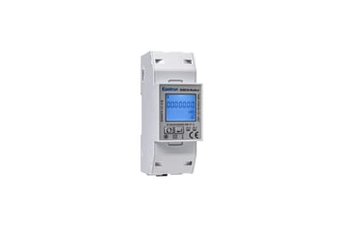

3.3 DEYE SDM230 Modbus
Type : Monophasé
Prix indicatif : ≈ 60 €
Communication : Modbus RTU RS485
Référence : SDM230 / DEYE
Tension d'alimentation : 230V AC
Courant nominal : jusqu'à 100A direct
Précision : Classe 1 (±1%)

Utilisation : Mesure de l'énergie active (kWh). Version économique adaptée aux projets pédagogiques.
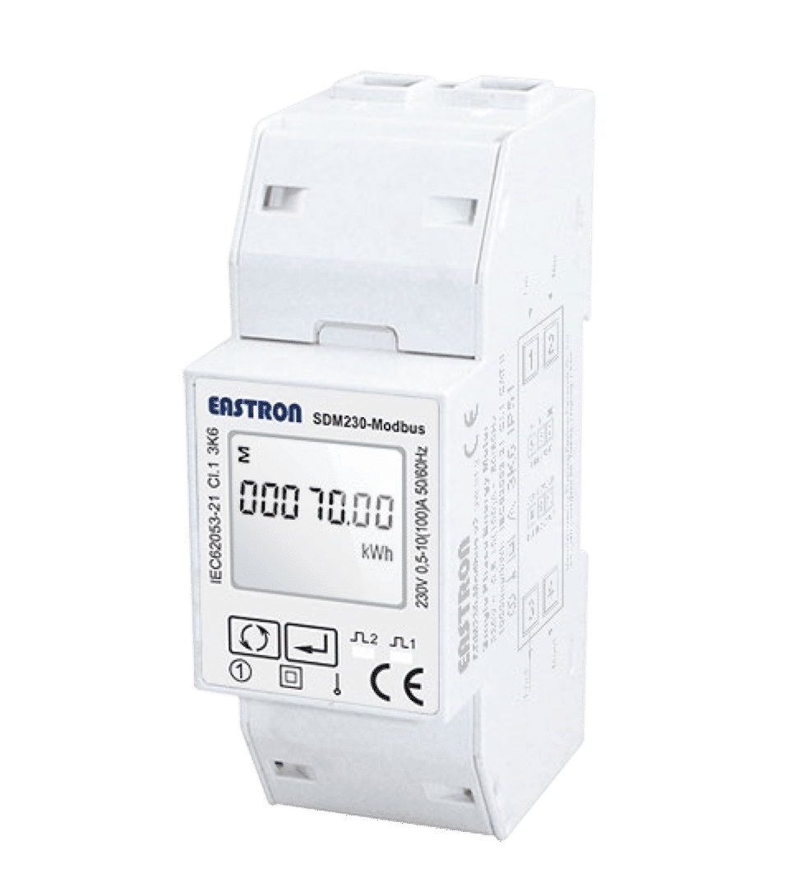

3.4 Eco Device
Type : Monophasé (3 entrées CT)
Prix indicatif : ≈ 94 €
Communication : Ethernet / Modbus / HTTP
Référence : Eco-Devices / GCE Electronics
Tension d'alimentation : 5V USB ou 12V DC
Entrées : 3 pinces CT

Utilisation : Supervision locale de 3 circuits simultanés avec envoi de données vers serveur ou cloud. L'Eco Device permet de collecter les mesures de 3 pinces CT et de les transmettre via Ethernet vers un système de supervision.
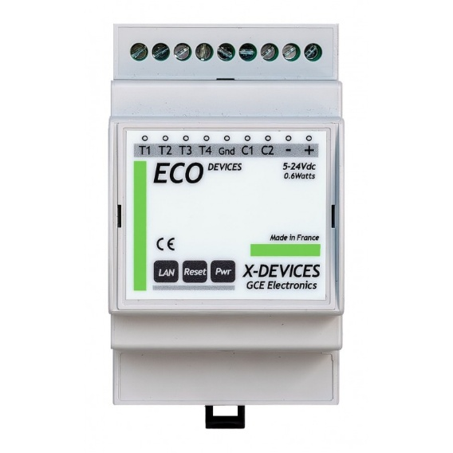

3.5 SolarEdge Energy Meter
Type : Mono / Triphasé
Prix indicatif : ≈ 248 €
Communication : Modbus RTU / SunSpec
Référence : RWND-3Y-480-MB / SolarEdge
Tension d'alimentation : 230V AC / 400V AC
Précision : Classe 0,5S

Utilisation : Mesure précise de la production solaire et des échanges réseau dans un système SolarEdge. Compatible onduleurs SolarEdge.
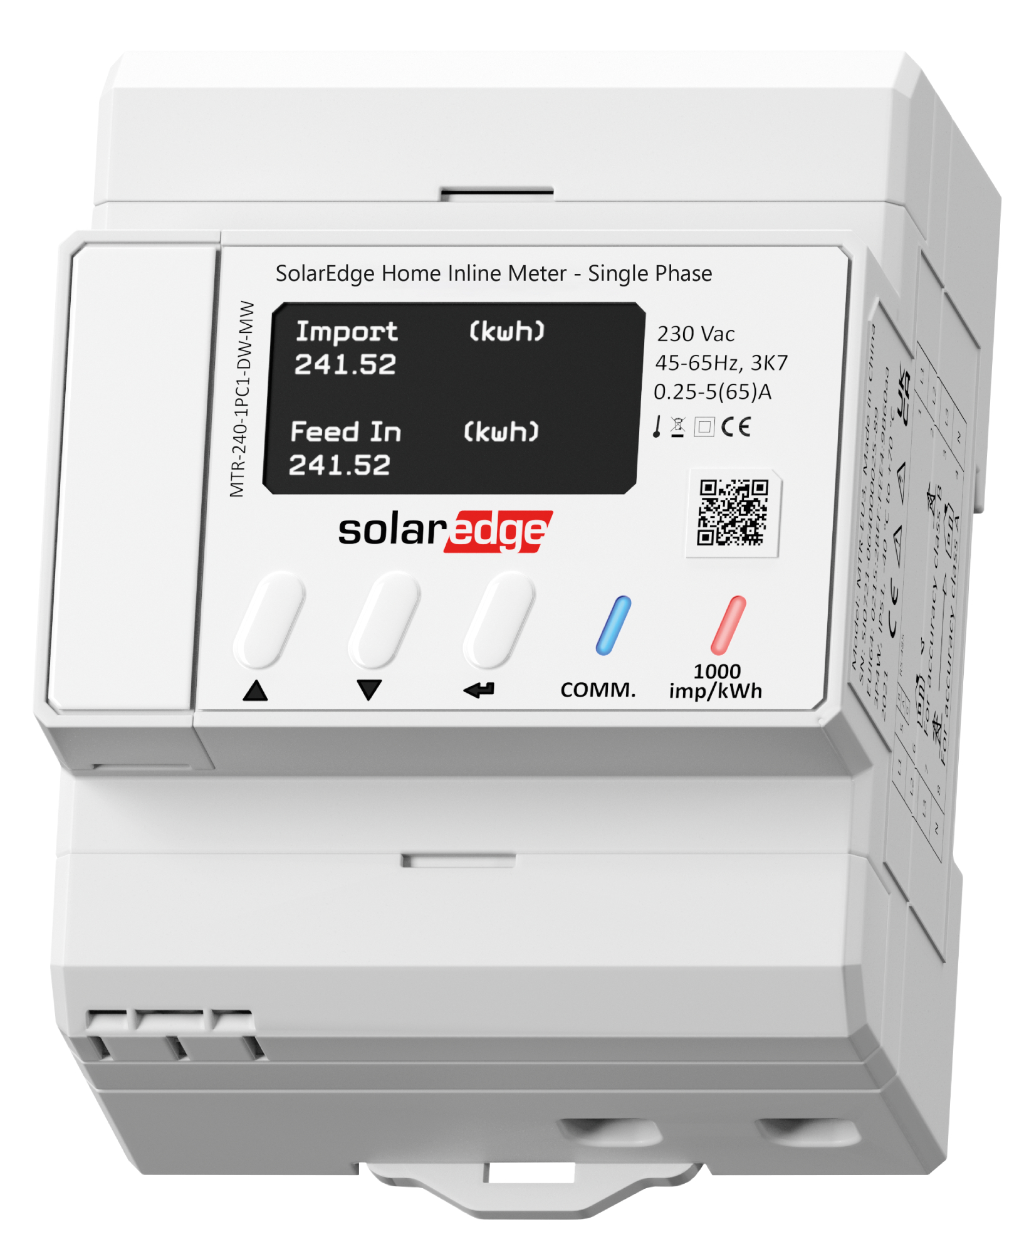

3.6 IPX800 V4 – GCE Electronics
Type : Automate Ethernet / Contrôleur domotique Rail DIN
Prix indicatif : ≈ 150–180 €
Communication : Ethernet 10/100 Mbps, HTTP, MQTT, Modbus TCP, API ouverte
Référence : IPX800 V4 / GCE Electronics (fabricant français)
Alimentation : 12V DC
Entrées digitales : 8 entrées TOR extensibles jusqu'à 56
Sorties relais : 8 relais extensibles
Extensions compatibles : X-8R, X-24D, X-4VR, X-ENO, X-DMX, X-GSM, X-PWM…
Interface : Interface web embarquée, accessible via navigateur

Utilisation : Automate 100% autonome, sans cloud ni abonnement. Centralise la collecte des données des compteurs SDM230 et de l'Eco Device.

Documentation officielle : Wiki IPX800 V4 – GCE Electronics
Lien d'achat officiel : Voir sur GCE Electronics
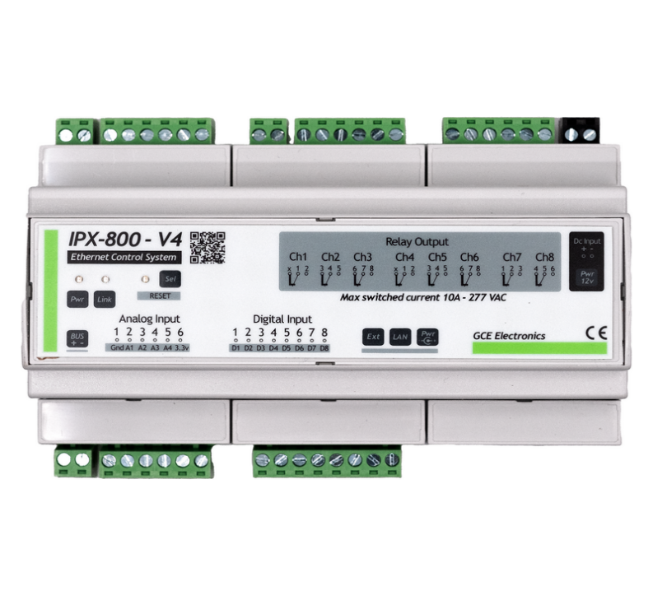

3.7 IPX800 V5 – GCE Electronics
Type : Automate Ethernet nouvelle génération / Contrôleur domotique Rail DIN
Prix indicatif : ≈ 200–250 €
Communication : Ethernet 10/100 Mbps, HTTPS sécurisé, MQTT, Modbus, API RestFull
Référence : IPX800 V5 / GCE Electronics (fabricant français)
Alimentation : 11–18V DC
Nouvelles fonctions : Dashboard LiveView, Philips Hue natif, service Météo, API RestFull
Sécurité : Serveur HTTPS avec certificat auto-signé

Utilisation : Supervision sécurisée et automatisation avancée : gestion technique de bâtiment, domotique professionnelle.

Documentation officielle : Wiki IPX800 V5 – GCE Electronics
Lien d'achat officiel : Voir sur GCE Electronics
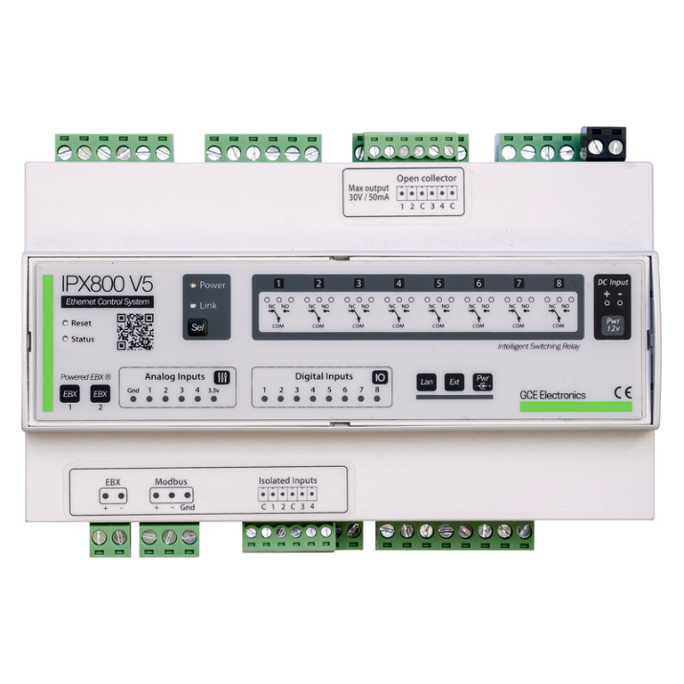

3.8 Extension X400-CT pour IPX800 – GCE Electronics
Type : Extension Rail DIN – 4 entrées pinces ampèremétriques pour IPX800
Référence : X400-CT / GCE Electronics (fabricant français)
Prix indicatif : 62,40 € TTC (en stock – livraison 48h Colissimo)
Remise quantité : 5 % dès 5 unités (jusqu'à 15,60 €) — 10 % dès 10 unités (jusqu'à 62,40 €)
Compatibilité : IPX800 V4 et V5 – compatible toutes extensions GCE
Entrées pinces : 4 entrées jack 3,5 mm stéréo (pinces CT SCT-013-000 ou SCT-013-030)
Alimentation : Alimenté via le bus IPX800 – aucune alimentation externe requise

Utilisation : Extension officielle GCE pour mesurer les courants éolienne, PV site 1 et PV site 2 via pinces CT. Valeurs lues dans le status.xml de l'IPX800 (analog0 à analog3).

Lien d'achat : gce-electronics.com/fr/carte-relais-ethernet-module-rail-din/805-extension-x400-ct-pour-ipx800.html
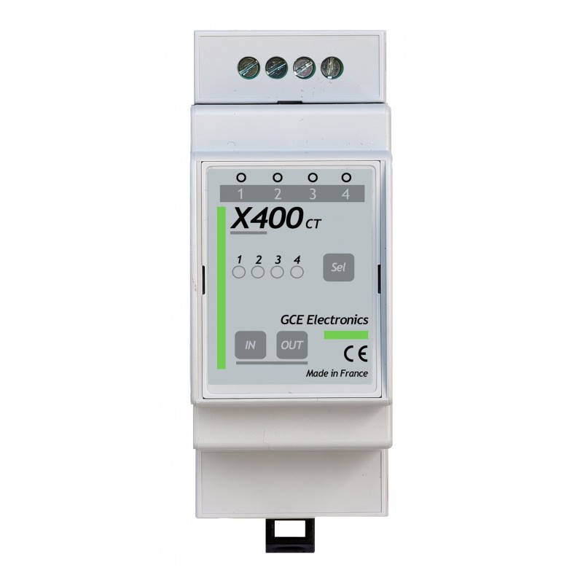

3.9 Bloc d'alimentation Mean Well HDR-30-12
Type : Alimentation Rail DIN 230V AC / 12V DC
Référence : Mean Well HDR-30-12
Prix indicatif : 17,82 €
Tension d'entrée : 100–240V AC (universel)
Tension de sortie : 12V DC stabilisée
Courant de sortie : 2,5A
Puissance : 24W
Montage : Rail DIN — format compact
Protections : Surtensions, surcharges, courts-circuits

Utilisation : Alimentation de l'IPX800 V4 et de l'Eco Device en 12V DC depuis le réseau 230V AC. Format rail DIN compact pour intégration en armoire électrique. Idéale pour l'alimentation de systèmes domotiques et automatisés.

Lien d'achat : https://www.amazon.fr/Mean-Well-HDR-30-12-Bloc-dalimentation-chapeau/dp/B071KXJPYB
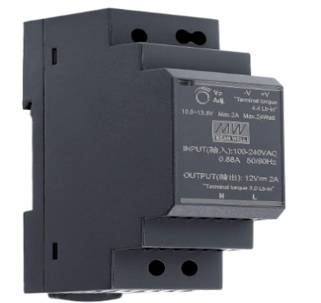

3.10 Disjoncteur LEGRAND DNX³ 2A Courbe C
Type : Disjoncteur modulaire Phase + Neutre
Référence : LEGRAND DNX³ – Courbe C – 2A
Prix indicatif : 25,29 €
Tension nominale : 230V AC
Courant nominal : 2A
Courbe : C (protection circuits basse puissance)
Pouvoir de coupure : 3000A
Montage : Rail DIN — bornes automatiques
Norme : NF EN 60898-1

Utilisation : Protection des circuits basse puissance contre les surcharges et les courts-circuits. Idéal pour l'alimentation des équipements domotiques et de supervision (IPX800, Eco Device, bloc alimentation 12V). Bornes automatiques pour un câblage rapide.

Lien d'achat : https://www.amazon.fr/Legrand-LEG92891-Disjoncteur-4500A-module/dp/B00Y8GP90I?th=1
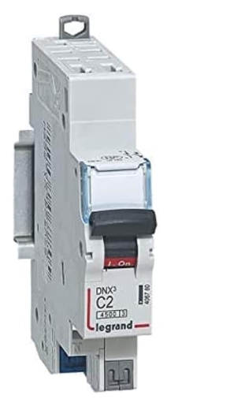

4. Câbles de Mesure du Courant (Pinces CT)
Désignation | Type | Section | Longueur | Quantité | Utilisation
Câble blindé 2 conducteurs | LIYCY ou équivalent | 2 × 0,75 mm² | ≈ 5 m | 3 | Raccordement des 3 pinces CT vers Eco-Device

Référence pince CT : SCT-013-000 (100A) ou SCT-013-030 (30A)
Type : Non invasif (toroïdale, à clampser sur le conducteur)
Sortie pince : 0–1V (pour Eco-Device) ou 0–50mA
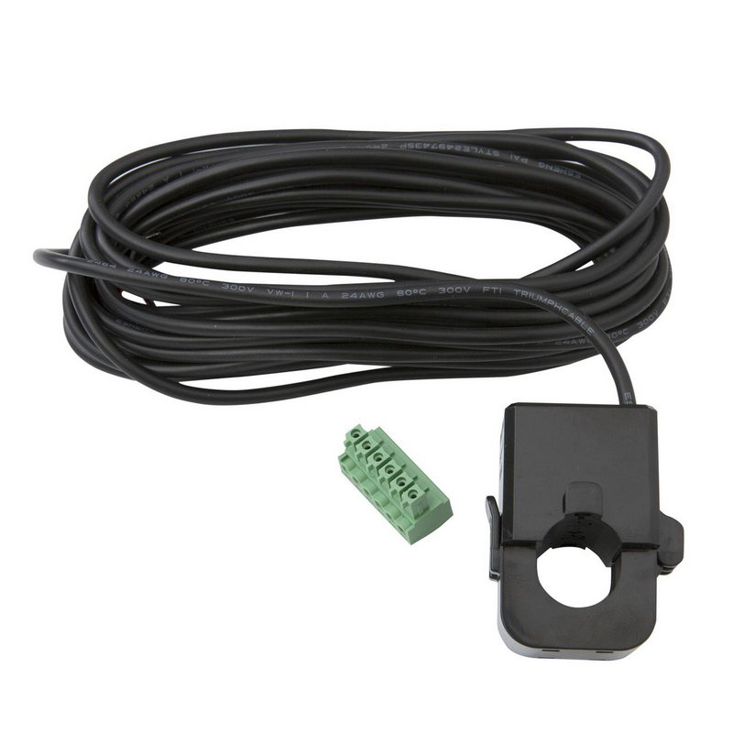

5. Câbles de Mesure de Tension 230V
Désignation | Type | Section | Longueur | Quantité | Utilisation
Câble électrique 3G | H07V-K ou R2V | 3 × 1,5 mm² | ≈ 2 m | 1 | Phase + Neutre + Terre vers module de mesure

Couleur Phase : Brun (ou rouge)
Couleur Neutre : Bleu
Couleur Terre : Vert/Jaune
Norme applicable : NF C 15-100
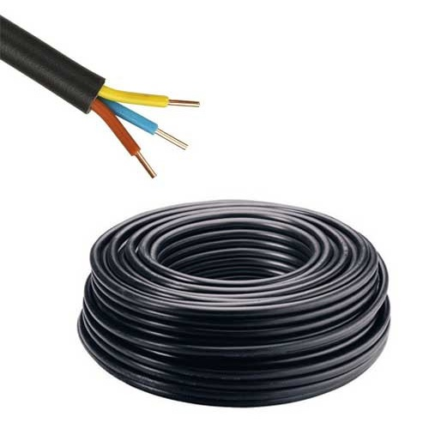

6. Câbles Réseau Ethernet
Désignation | Type | Catégorie | Longueur | Quantité | Utilisation
Câble RJ45 blindé | Ethernet STP | Cat 5e ou Cat 6 | ≈ 5 m | 2 | Connexion IPX800 et Eco-Devices au switch/routeur

Connectique : RJ45 mâle (2 extrémités)
Blindage : STP recommandé
Débit supporté : 10/100/1000 Mbps
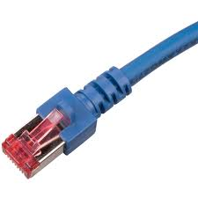

7. Alimentation IPX800 et Eco-Devices
Désignation | Type | Section | Tension | Quantité | Utilisation
Alimentation IPX800 | Adaptateur 230V → 12V | 2A min. | 12V DC | 1 | IPX800 v4/v5
Alimentation Eco-Device | Câble souple | 2 × 1 mm² | 5V USB | 1 | Via USB
Câble alimentation modules | Souple ou rigide | 3 × 1,5 mm² | 230V AC | 2 | Compteurs SDM230

Protection recommandée : Fusible 1A ou disjoncteur 2A
Norme applicable : NF C 15-100 pour circuits 230V

8. Câble Communication Modbus RS485 (Optionnel)
Désignation | Type | Section | Longueur | Quantité | Utilisation
Câble torsadé blindé RS485 | RS485 / Belden ou équivalent | 2 × 0,5 mm² | ≈ 10 m | 1 | Communication Modbus RS485 compteur externe

Connectique : Bornier 3 fils : A(+), B(-), GND
Résistance de terminaison : 120 Ω en bout de ligne
Distance maximale : 1200 m à 9600 bps
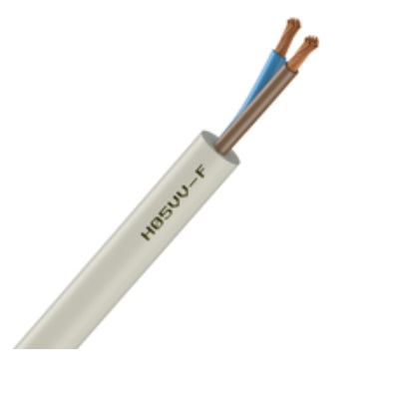

9. Récapitulatif Global de la Nomenclature
Le tableau ci-dessous synthétise l'ensemble des composants nécessaires au projet.

N° | Désignation | Référence / Type | Quantité | Prix unit. | Remarques
1 | Compteur SDM230 Modbus RS485 | EASTRON SDM230 | 3 | ≈ 43 € | 1 par circuit
2 | Eco Device (supervision) | GCE Electronics | 1 | ≈ 94 € | 3 entrées CT
3 | Pince CT 100A | SCT-013-000 | 3 | ≈ 15 € | Pour Eco-Device
4 | Câble blindé 2C LIYCY | 2 × 0,75 mm² | 15 m | ≈ 2 €/m | Pinces CT → Eco-Dev
5 | Câble 3G H07V-K | 3 × 1,5 mm² | 2 m | ≈ 1,5 €/m | Tension 230V
6 | Câble RJ45 Cat6 STP | Ethernet blindé | 2 × 5 m | ≈ 5 € | IPX800 / Eco-Dev
7 | Alimentation 12V DC / 2A | Adaptateur secteur | 1 | ≈ 12 € | IPX800
8 | Câble alimentation 3×1,5 mm² | H07V-R ou R2V | 4 m | ≈ 1,5 €/m | Modules 230V
9 | Câble Modbus RS485 | 2 × 0,5 mm² blindé | 10 m | ≈ 2 €/m | Optionnel
10 | Extension X400-CT IPX800 + 3 pinces CT + câble LIYCY | X400-CT / GCE Electronics | 1+3+15m | ≈ 138,60 € | Mesure courant éolienne + PV
11 | Bloc alim. Mean Well HDR-30-12 | Mean Well HDR-30-12 | 1 | 17,82 € | Alim. 12V Rail DIN
12 | Disjoncteur LEGRAND DNX³ 2A Courbe C | LEG92891 / Legrand | 1 | 25,29 € | Protection circuits

10. Conclusion
Cette nomenclature présente l'ensemble des équipements nécessaires à la mise en place d'un système complet de mesure et de supervision des énergies renouvelables du lycée.

Le choix de l'Eco-Devices (≈ 94 €) offre un excellent compromis entre simplicité d'installation, fonctionnalités et coût pour ce projet pédagogique.
- Une mesure des consommations et productions via pinces CT
- Un suivi de la consommation du bâtiment et des productions (photovoltaïque et éolienne)
- Une intégration directe dans un système de supervision (Grafana, SCADA, web) grâce à la communication Ethernet
- Une solution simple à mettre en œuvre et adaptée à un projet lycée

Coût total estimé du projet : ≈ 250 à 400 € (hors main-d'œuvre)
Ce budget inclut les compteurs, câbles, pinces CT et modules de supervision.

11. Références et Liens d'Achat
Cette section regroupe tous les liens d'achat et de documentation associés aux appareils et câbles référencés dans cette nomenclature.

11.1 Tableau Synthèse des Liens
N° | Appareil / Composant | Description | Lien d'achat
1 | SDM230 Modbus RS485 | Compteur d'énergie monophasé EASTRON, mesure bidirectionnelle, Modbus RS485 | https://www.amazon.com/SDM230-Single-Energy-Bi-Directional-Function/dp/B0DKFF2Z83
2 | SDM230-Modbus (AELATNGS) | Compteur monophasé AELATNGS, mesure bidirectionnelle, Modbus RTU RS485 | https://www.amazon.com/AELATNGS-SDM230-Modbus-Bi-Directional-Function/dp/B0F48NFNZD
3 | Pince CT (câbles mesure courant) | Pince ampèremétrique CT Clamp, mesure du courant sans coupure du circuit | https://wallgreenbox.fr/accessoires-de-charge-vehicule-electrique/93-pince-ct-clamp-amp
4 | Câble électrique 3G (tension 230V) | Câble électrique 3 fils 230V H07V-K ou R2V, 3 × 1,5 mm², vendu au mètre | https://www.inovatlantic-led.fr/electricite-230v/497-cable-electrique-3-fils-230v-au-me
5 | Câble RJ45 Ethernet (réseau) | Câble Ethernet Cat 5e/6, blindé STP, pour connexion IPX800 et Eco-Devices | https://www.amazon.com/s?k=ethernet+cable+5
6 | Câble Modbus RS485 torsadé blindé | Câble torsadé blindé 2 × 0,5 mm², communication Modbus RS485 | https://www.cae-groupe.com/lcaempss224120shx.html
7 | Eco Device – GCE Electronics | Gestionnaire d'énergie IP autonome, 2 entrées téléinfo + 2 entrées impulsions, interface web, export CSV | https://gce-electronics.com/fr/energie-compteurs/409-teleinformation-ethernet-ecodevice
8 | IPX800 V4 – GCE Electronics | Automate Ethernet 8 relais, 100% autonome, sans cloud, API ouverte | https://www.gce-electronics.com/fr/108-automate-ethernet-ipx800-v4
9 | IPX800 V5 – GCE Electronics | Nouvelle version IPX800, HTTPS sécurisé, LiveView, MQTT, API RestFull | https://www.gce-electronics.com/fr/accueil/1799-automate-ethernet-ipx800-v5.html
10 | Extension X400-CT pour IPX800 | Extension officielle GCE — 4 entrées pinces ampèremétriques — 62,40 € TTC — En stock | https://gce-electronics.com/fr/carte-relais-ethernet-module-rail-din/805-extension-x400-ct-pour-ipx800.html
11 | Bloc alim. Mean Well HDR-30-12 | Alimentation rail DIN 230V AC / 12V DC, 2,5A, 24W, protections intégrées | https://www.amazon.fr/Mean-Well-HDR-30-12-Bloc-dalimentation-chapeau/dp/B071KXJPYB
12 | Disjoncteur LEGRAND DNX³ 2A | Disjoncteur modulaire 2A Phase + Neutre, courbe C, bornes automatiques, rail DIN | https://www.amazon.fr/Legrand-LEG92891-Disjoncteur-4500A-module/dp/B00Y8GP90I?th=1

11.2 Fiches Détaillées par Composant

[1] SDM230 Modbus RS485 — Compteur d'énergie monophasé
Description : Compteur d'énergie monophasé EASTRON, mesure bidirectionnelle, communication Modbus RS485
Prix indicatif : ≈ 43 € Source : Amazon
Lien d'achat : Voir sur Amazon
URL : https://www.amazon.com/SDM230-Single-Energy-Bi-Directional-Function/dp/B0DKFF2Z83/ref=s


[2] SDM230-Modbus (AELATNGS) — Compteur d'énergie monophasé
Description : Compteur monophasé AELATNGS, mesure bidirectionnelle, affichage LCD, Modbus RTU RS485
Prix indicatif : ≈ 84 € Source : Amazon
Lien d'achat : Voir sur Amazon
URL : https://www.amazon.com/AELATNGS-SDM230-Modbus-Bi-Directional-Function/dp/B0F48NFNZD/ref

[3] Pince CT (câbles mesure courant) — Accessoire de mesure
Description : Pince ampèremétrique CT Clamp pour mesure du courant sans coupure du circuit
Prix indicatif : ≈ 15 € Source : wallgreenbox.fr
Lien d'achat : Voir sur WallGreenBox
URL : https://wallgreenbox.fr/accessoires-de-charge-vehicule-electrique/93-pince-ct-clamp-amperemetrique-pour-bornes.html


[4] Câble électrique 3G (tension 230V) — Câblage
Description : Câble électrique 3 fils 230V H07V-K ou R2V, 3 × 1,5 mm², vendu au mètre
Prix indicatif : ≈ 1,5 €/m Source : inovatlantic-led.fr
Lien d'achat : Voir sur Inovatlantic
URL : Câble électrique 230V au mètre - Inovatlantic

[5] Câble RJ45 Ethernet (réseau) — Câblage réseau
Description : Câble Ethernet Cat 5e/6, blindé STP, pour connexion IPX800 et Eco-Devices au réseau
Prix indicatif : ≈ 5 € Source : Amazon
Lien d'achat : Voir sur Amazon
URL : Amazon.com: Cable Matters 10Gbps Snagless Cat 6 Ethernet Cable - 5ft, Cat 6 Cable, Cat6 Cord, Ethernet Cord, Black : Electronics


[6] Câble Modbus RS485 torsadé blindé — Câblage communication
Description : Câble torsadé blindé 2 × 0,5 mm², pour communication Modbus RS485 entre compteurs et superviseur
Prix indicatif : ≈ 2 €/m Source : cae-groupe.com
Lien d'achat : Voir sur CAE Groupe
URL : https://www.cae-groupe.com/lcaempss224120shx.html


[7] Eco Device – GCE Electronics — Module de supervision IP
Description : Gestionnaire d'énergie IP autonome, 2 entrées téléinfo + 2 entrées impulsions, format Rail Din, interface web intégrée, export CSV sur 10 ans
Prix indicatif : ≈ 94 € Source : gce-electronics.com
Lien d'achat : Voir sur GCE Electronics (officiel)
URL : https://gce-electronics.com/fr/energie-compteurs/409-teleinformation-ethernet-ecodevices.html


[8] IPX800 V4 – GCE Electronics — Automate Ethernet / contrôleur domotique
Description : Automate Ethernet 8 relais, 100% autonome, sans cloud, API ouverte, compatible extensions X8R/X24D/X-ENO
Prix indicatif : ≈ 150–200 € Source : gce-electronics.com
Lien d'achat : Voir sur GCE Electronics (officiel)
URL : https://www.gce-electronics.com/fr/108-automate-ethernet-ipx800-v4


[9] IPX800 V5 – GCE Electronics — Automate Ethernet / contrôleur domotique
Description : Nouvelle version IPX800, serveur HTTPS sécurisé, LiveView, MQTT, API RestFull, toutes extensions V4 compatibles
Prix indicatif : ≈ 200–250 € Source : gce-electronics.com
Lien d'achat : Voir sur GCE Electronics (officiel)
URL : https://www.gce-electronics.com/fr/accueil/1799-automate-ethernet-ipx800-v5.html


[10] Extension X400-CT pour IPX800 — GCE Electronics — Extension officielle IPX800 — 4 entrées pinces CT
Description : Extension officielle GCE Electronics pour IPX800. Permet d'ajouter 4 entrées pinces ampèremétriques (jack 3,5 mm) sur le bus IPX800. Valeurs dans status.xml (analog0 à analog3).
Prix indicatif : 62,40 € TTC Source : gce-electronics.com
Lien d'achat : Voir sur GCE Electronics (officiel)
URL : https://gce-electronics.com/fr/carte-relais-ethernet-module-rail-din/805-extension-x400-ct-pour-ipx800.html
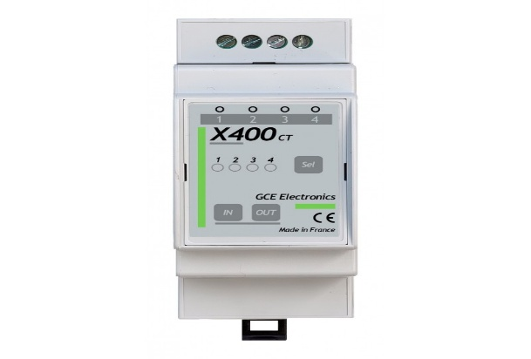

[11] Bloc d'alimentation Mean Well HDR-30-12 — Alimentation Rail DIN 12V DC
Description : Alimentation rail DIN 230V AC / 12V DC, 2,5A, 24W. Protection contre les surtensions, surcharges et courts-circuits. Format compact pour armoire électrique. Idéale pour IPX800 et Eco Device.
Prix indicatif : 17,82 € Source : Amazon
Lien d'achat : Voir sur Amazon
URL : https://www.amazon.fr/Mean-Well-HDR-30-12-Bloc-dalimentation-chapeau/dp/B071KXJPYB


[12] Disjoncteur LEGRAND DNX³ 2A Courbe C — Protection circuits basse puissance
Description : Disjoncteur modulaire 2A Phase + Neutre, courbe C, montage rail DIN, bornes automatiques. Protection des circuits basse puissance contre les surcharges et courts-circuits. Idéal pour l'alimentation d'équipements domotiques.
Prix indicatif : 25,29 € Source : Amazon
Lien d'achat : Voir sur Amazon
URL : https://www.amazon.fr/Legrand-LEG92891-Disjoncteur-4500A-module/dp/B00Y8GP90I?th=1


